ЛЕКЦИЯ № 6

1. ФУНКЦИОНИРОВАНИЕ СЕТИ

Работа в сети заключается в передаче данных от одного компьютера к другому. В этом процессе можно выделить несколько основных задач:
- распознание данных;
- разбиение данных по блокам (пакетам);
- добавление к каждому блоку информации о том, кто и куда ее передает;
- добавление информации синхронизации и информации для проверки ошибок;
- помещение готовых блоков данных в сеть и отправка их по заданному адресу.
Для того, чтобы компьютеры «понимали» друг друга при передаче и приеме данных по сети, необходимо чтобы у них был один «язык», на котором бы они выполняли вышеуказанные задачи по одним правилам. Набор правил поведения компьютеров в сети называется ПРОТОКОЛОМ. Каждая сетевая операция регламентируется определенным протоколом.
Из всего множества протоколов существует обобщенный стандартный набор, называемых «OSI». В модели OSI все сетевые функции компьютера распределены между 7 уровнями, каждому из которых соответствуют различные сетевые операции, оборудование и протоколы. Каждый протокол реализуется отдельной программой или драйвером операционной системы.
При передаче информации она последовательно проходит все семь уровней, с 7-го по первый (сверху - вниз), а при приеме, наоборот, с первого по 7-ой. На каждом уровне происходит взаимно обратимое преобразование информации, поэтому передающий и принимающий компьютер должны иметь одинаковые протоколы для каждого из семи уровней.

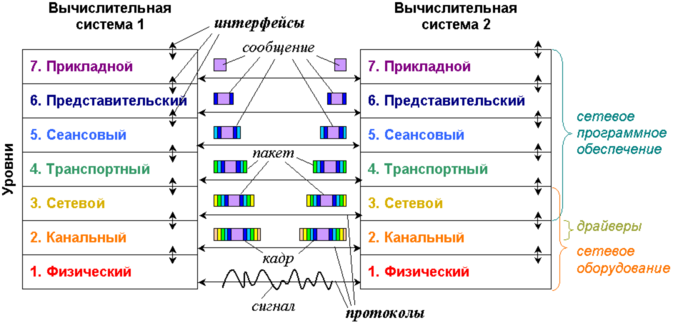
Рис. 1. Модель взаимодействия открытых систем OSI

Рассмотрим назначение 7 сетевых уровней модели OSI:

Прикладной уровень (7) выполняет следующие функции: проверяет пользователей по их паролям, адресам и предает данные между разными программами по сети. Прикладной уровень – это набор разнообразных протоколов (сервисов, системных программ), с помощью которых пользователи сети получают доступ к разделяемым ресурсам (таким как файлы, принтеры) или гипертекстовым Web-страницам, а также организуют свою совместную работу, например с помощью протокола электронной почты. Единица данных, которой оперирует прикладной уровень, обычно называется СООБЩЕНИЕМ (MESSAGE).
Представительский уровень (6) управляет сжатием данных, шифрованием информации и переводом символов из одной кодовой таблицы в другую, а также согласовывает представление данных между прикладными процессами (текстов, рисунков, схем). Протоколы уровня представления данных обычно являются составной частью протоколов трех верхних уровней модели.
Сеансовый уровень (5) устанавливает, управляет и завершает сеансы взаимодействия между прикладными задачами, распознает имена и защищает компьютер в сети от несанкционированного доступа других пользователей. Сеансовый уровень обеспечивает управление диалогом для того, чтобы фиксировать, какая из сторон является активной в настоящий момент, а также предоставляет средства синхронизации при возникновении ошибок связи.
Протоколы сеансового уровня обычно являются составной частью протоколов трех верхних уровней модели. На практике немногие приложения используют сеансовый уровень, и он редко реализуется.
Транспортный уровень (4) гарантирует доставку пакетов данных без ошибок, в той же последовательности, без потерь и дублирования, для конкретного сетевого процесса (программы). На этом этапе данные разбиваются на пакеты, и в них добавляется код CRC и управляющая информация. В качестве примера транспортных протоколов можно привести протоколы TCP и UDP.
Сетевой уровень (3) занимается доставкой данных между сетями. Он отвечает за преобразования MAC-адресов (физических) в сетевые (логические) адреса, организацию (упорядочение) последовательностей пакетов, маршрутизацию и объединение пакетов. На этом уровне в пакет добавляется информация об отправителе и получателе.
Блоки данных сетевого уровня принято называть "ПАКЕТАМИ" (PACKET). При организации доставки пакетов на сетевом уровне используется понятие "номер сети". В этом случае адрес получателя состоит из номера сети и номера компьютера в этой сети. Примером протокола сетевого уровня является протокол межсетевого взаимодействия IP.
Канальный уровень (2) обеспечивает доставку данных внутри локальной сети. Одной из задач канального уровня является проверка доступности среды передачи и реализация механизмов обнаружения и коррекции ошибок. На канальном уровне биты ПАКЕТА ДАННЫХ группируются в несколько наборов, называемых КАДРАМИ (FRAME). Канальный уровень обеспечивает корректность передачи каждого кадра, помещая специальную последовательность битов в начало и конец каждого кадра, чтобы отметить его, а также вычисляет контрольную сумму, суммируя все байты кадра определенным способом и добавляя контрольную сумму к кадру.
Когда кадр приходит, получатель снова вычисляет контрольную сумму полученных данных и сравнивает результат с контрольной суммой из кадра. Если они совпадают, кадр считается правильным и принимается. Если же контрольные суммы не совпадают, то фиксируется ошибка.
Протокол канального уровня обеспечивает доставку данных между любыми узлами только в сети с соответствующей типовой топологией (звезда, кольцо, дерево).
Физический уровень (1) осуществляет прием (передачу) неструктурированного "сырого" ПОТОКА БИТОВ по физической среде (кабелю). Отвечает за электрическое кодирование и синхронизацию битов. Данный уровень определяет способ соединения сетевого кабеля с платой сетевого адаптера, описывает количество контактов в разъеме платы, их функции, длительность каждого передаваемого и принимаемого бита, способ перевода бита в электрические (оптические, радио) сигналы, а также оповещает о появлении аппаратной неисправности сети.
К числу наиболее распространенных спецификаций физического уровня относятся «Ethernet» – сетевая технология, использующая шинную топологию и коллективный доступ с прослушиванием несущей и обнаружением конфликтов и «Token ring» – сетевая технология, использующая кольцевую топологию и метод доступа к кольцу с передачей маркера.
Реальное воплощение модели сетевого взаимодействия OSI – стек протоколов TCP/IP. Рассмотрим соответствие между моделью OSI и уровнями TCP/IP:

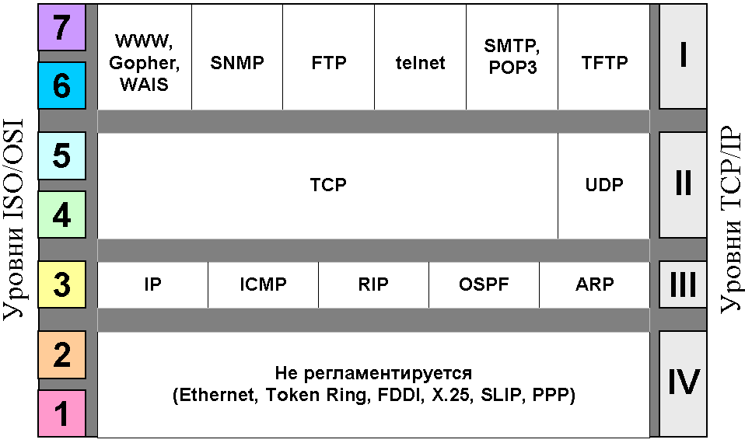
Рис. 2. Стек протоколов TCP/IP

Самый нижний (уровень IV) – уровень межсетевых интерфейсов – соответствует физическому и канальному уровням модели OSI. Этот уровень в протоколах TCP/IP не регламентируется, но поддерживает все стандарты физического и канального уровня, например Ethernet, Token Ring, FDDI и т.д.

Уровень III – это уровень межсетевого взаимодействия, он соответствует 3 уровню модели OSI. К данному уровню относится маршрутизируемый протокол IP для передачи данных в сетях со сложной топологией, протоколы сбора маршрутной информации RIP и OSPF, а также протокол межсетевых управляющих сообщений ICMP (для обмена информацией об ошибках между системой-источником и системой-приемником).
Следующий уровень (уровень II) называется основным. На этом уровне функционируют протокол управления передачей TCP и протокол UDP. Протокол TCP обеспечивает устойчивое виртуальное соединение между удаленными прикладными процессами, а более быстрый протокол UDP обеспечивает передачу прикладных пакетов без установления виртуального соединения с вероятностью потери пакета.
Верхний уровень (уровень I) называется прикладным. К ниму относятся такие широко используемые протоколы, как протокол копирования файлов FTP, протокол эмуляции терминала Telnet, почтовый протокол SMTP и POP3, используемый в электронной почте сети Internet, гипертекстовые сервисы доступа к удаленной информации, такие как WWW и многие другие. Протокол SNMP используется для организации сетевого управления.
7. Прем данных с прикладной программы. Инициализация передачи данных
7. Передача данных в программу пользователя

6. Прикладной сервис для выполнения сетевых задач. Передает перекодированные данные такому же сервису на другую сетевую станцию. Кодирование информации в стандартный вид, шифрация данных

6. Расшифровка и перекодировка данных. Прикладной сервис для выполнения сетевых задач
5. Сравнение принятых данных с трафиком

5. Добавление в передаваемые данные информации о трафике (общем размере данных). Контроль активность связи

4. Разбиение передаваемых данных на пакеты. Добавление в пакет номера TCP/IP – порта программы получателя и TCP/IP - порта программы отправителя
Сборка из пакетов целевой информации, проверка ее целостности (правильности сборки, отсутствие «выпавших» пакетов).

4. Сборка из пакетов целевой информации, проверка ее целостности (правильности сборки, отсутствие «выпавших» пакетов)

3. Добавление в пакет TCP/IP - адреса получателя и отправителя, порядкового номера пакета, контрольной суммы CRC для проверки правильности пакета

3. Поверка TCP/IP - адреса получателя из принятого пакета, игнорирование чужого пакета. Накопление фрагментов данных из пакетов

2. Формирование из пакета данных кадра: добавление MAC-адресов отправителя и получателя, начальной и конечной преамбулы, контрольной суммы CRC для проверки правильности кадра
Перевод (разбиение) кадра данных в биты. Определение момента передачи данных.

2. Проверка точности приема кадра. Проверка МАС - адреса получателя, игнорирование чужого кадра данных. Усечение данных кадра до пакета

1. Электрическое (оптическое) кодирование и синхронизация: передача битов кадра в виде физических сигналов в сеть
1. Прием физических сигналов, преобразование их в биты

Рис. 3. Передача данных в модели «OSI»

MAC-адрес MAC-адрес номер TCP/IP - адрес TCP/IP - адрес
отправителя получателя пакета получателя отправителя
CRC кадра Пакет данных CRC пакета Данные TCP/IP - порты

Рис.4. Кабель с пересылаемыми кадрами

Примечание: код CRC - это число, служащее для проверки правильности принятой информации.

